Управление по образованию
Минского районного исполнительного комитета
Государственное учреждение образования
«Луговослободская средняя школа»

Открытое учебное занятие
в VIII классе
по теме
«Применение теоремы Виета
(прямой и обратной)»

Подготовила и провела
учитель математики второй
квалификационной категории
Сакович-Жешко Анна Александровна

Луговая Слобода, 2019
Тема урока: Применение теоремы Виета (прямой и обратной)
Класс: VIII
Тип урока: урок обобщения и систематизации знаний.
Цель урока:
совершенствование знаний и умений учащихся при решении интегрированных заданий на применение теоремы Виета.
Задачи:
Образовательные:
- создать условия для систематизации, обобщения и углубления знаний учащихся, полученных по теме «Теорема Виета»;
- выполнить диагностику уровня умений применения теоремы Виета (прямой и обратной).
Развивающие:
- содействовать развитию умений учащихся обобщать полученные знания, делать необходимые выводы;
- способствовать развитию вычислительных навыков, концентрации внимания, памяти;
- создать условия для формирования и развития культуры устной и письменной математической речи.

Воспитательные:
- создать условия для формирования личностных позитивных качеств учащихся и атмосферы сотрудничества, чередуя работу в парах и индивидуальную форму работы;
- содействовать воспитанию коммуникативной культуры учащихся;
- оказать влияние на формирование навыков контроля своей деятельности, коррекции и оценки результатов.
- создать условия для развития познавательного интереса у учащихся к изучению математики.

Структура урока:
- Организационный момент (1 мин).
- Мотивация учебной деятельности учащихся. Постановка цели и
задач урока (2 мин).
- Актуализация знаний учащихся (10 мин).
- Применение теоремы Виета в интегрированных заданиях. (10 мин).
- Индивидуальная самостоятельная работа (15 мин).
- Подведение итогов урока (2 мин).
- Комментированное домашнее задание (1 мин).
- Рефлексия (4 мин).

Методика проведения урока:
1. Оборудование: доска, проектор, мультимедийная презентация, раздаточные листы на печатной основе (задания), раздаточный материал для парной работы; магниты.
2. Методы и приемы, применяемые учителем на каждом этапе урока с учетом возрастных особенностей учащихся и дифференцированного подхода в обучении: словесные, наглядные, практические; самоконтроль, взаимоконтроль, самооценка; «Вопрос-ответ», «Установи соответствие», «Три уровня Д/З».
Ход урока:
- Организационный момент (время: 1 мин)

Учитель: Здравствуйте, ребята! Присаживайтесь. Я хочу с вами познакомиться. Меня зовут Анна Александровна. Я бы хотела сказать вам большое спасибо! Вы спросите меня за что? А за то, что разрешили мне сегодня провести у вас урок математики и за то, что на настоящий момент вы - мои учащиеся. От нашего урока я жду чего-то интересного, нового и, возможно, необычного и желаю, чтобы этот урок стал для вас успешным в плане приращения новых знаний.
- Мотивация учебной деятельности учащихся. Постановка темы и целей урока (время: 2 мин)

Учитель: У вас на столах лежат листы «Мои цели на уроке». Подпишите их, пожалуйста, и заполните пока только первый столбик «Какую цель я выбрал».

Мои цели на уроке
 | Какую цель  я выбрал | Достиг ли я своей цели
Фамилия, имя учащегося  ________________________ | Если «да»  «+» | Если «нет»  «─»
1.Пообщаться с учителем
2.Пообщаться с соседом по парте
3.Показать свои знания
4.Получить новые знания
5.Научиться решать…
6.Подготовиться к контрольной работе
7.Получить удовлетворение от урока
8.Свои цели (напишите какие)

Учитель: На предыдущих уроках вы изучили теоремы Виета как прямую, так и обратную, и на этом уроке вам предстоит не только продемонстрировать накопленные умения и навыки, но и научиться применять теоремы в интегрированных заданиях.
- Запишите в тетрадях дату, классная работа, тему нашего урока «Применение теоремы Виета (прямой и обратной)».

Исторический факт

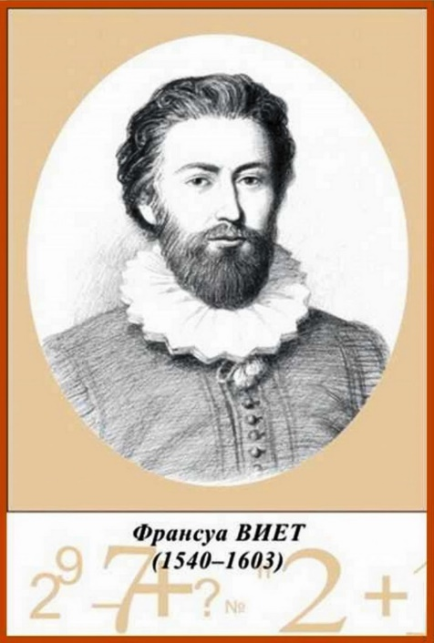
Учитель: Ребята, а знали ли вы, что французского математика Франсуа Виета называют отцом современной алгебры. Он внёс вклад в развитие буквенной символики. Показал, как оперируя символами, можно получить результат, который применим к любым соответствующим величинам, т.е. решить задачу в общем виде. Самым важным своим открытием Виет считал установление связи между корнями и коэффициентами квадратного уравнения.
Свои исследования по математике Виет опубликовал в 1579 г. в книге «Математический канон»

- Актуализация знаний учащихся (время: 10 мин)
- Повторение теории.
Учитель: Я предлагаю вам кроссворд. Если вы разгадаете его верно, то сможете в выделенном вертикальном столбце прочитать термин, относящийся к нашей теме (уравнение).

1.
2.

3.
4.
5.
6.
7.
8.
9.

Вопросы (ответы):
1. Вид математического выражения, записанного условными математическими символами (формула).
2. Квадратные уравнения, у которых первый коэффициент равен 1 (приведённые).
3. Выражение b²-4ас (дискриминант).
4. Уравнение вида ах²+bх+с=о, где х - переменная, а, b, с - некоторые числа, причём а≠0 (квадратное).
5. Коэффициент с квадратного уравнения (свободный).
6. Числа а, в и с в квадратном уравнении (коэффициенты).
7. Значение переменной, при котором уравнение обращается в верное числовое равенство (корень).
8. Французский математик, который вывел формулы, выражающие зависимость корней уравнения от его коэффициентов (Виет).
9. Квадратное уравнение, в котором хотя бы один из коэффициентов b или с равен 0 (неполное).

Учитель: Итак, получилось слово уравнение.
- Для каких уравнений применяется теорема Виета? (для приведенных квадратных).
- Можно ли применить её для квадратных уравнений, которые не являются приведёнными? Как? (разделить обе части уравнения на старший коэффициент).
- С помощью какой теоремы Виета (прямой или обратной) мы находим сумму и произведение корней уравнения? (прямой)
- А корни приведенного квадратного уравнения? (обратной)

- Установите соответствие между приведенным квадратным уравнением и его корнями (соедините стрелкой). В последнюю строчку таблицы, которая находится ниже, впишите цифры, соответствующие выбранному уравнению.
Учащиеся работают на местах в парах (с последующей совместной проверкой).
№ | Уравнение |  | х₁ и х₂
1 | х² - 7х + 12 = 0 |  | -4; 5 | (1)
2 | х² + 5х + 4 = 0 |  | -2; 7 | (2)
3 | х² - х – 20 = 0 |  | -4; 1 | (1)
4 | х² – 7х + 10 = 0 |  | 3; 4 | (1)
5 | х² - 5х – 14 = 0 |  | -8; 1 | (0)
6 | х² + 7х – 8 = 0 |  | -1; -4 | (3)
7 | х² + 3х – 4 = 0 |  | -1; 2020 | (9)
8 | х² - 2019х – 2020 = 0 |  | 2; 5 | (2)

№  уравнения | 1 | 2 | 3 | 4 | 5 | 6 | 7 | 8
х₁, х₂ | 3; 4 | -1; -4 | -4; 5 | 2; 5 | -2; 7 | -8; 1 | -4; 1 | -1; 2020
цифры | 1 | 3 | 1 | 2 | 2 | 0 | 1 | 9

Учитель: Итак, какой ответ у вас получился? (называют цифры по порядку). Я точно определила верные ответы, поскольку была закодирована дата сегодняшнего урока: 13.12.2019 (пятница тринадцатого).
Вся магическая сила пятницы 13-го – лишь в сочетании дня недели и даты. По отдельности эти понятия довольно безобидны. 13 – простое число. Если его цифры переставить местами, то полученное число 31 тоже является простым. Кстати, 31 число в этом месяце – предновогодний день.

- Применение теоремы Виета (прямой и обратной) в интегрированных заданиях (время: 10 мин)

№1. Составьте квадратное уравнение, корни которого равны:

( I ряд) : -3 и -4 (х² + 7х + 12 = 0)
(II ряд): 0,5 и -2 (х² +1,5х – 1 = 0 или 2х² +3х – 2 = 0)
(III ряд): 5- $\sqrt{3}$ и 5+ $\sqrt{3}$ (х² -10х + 22 = 0)
(По одному представителю от каждого ряда выполняют это задание на доске).
Учитель: Как вы считаете, какое задание из предложенных сложнее? Почему?

№2. Решите уравнение х ² +$(\sqrt{3}$ +$\sqrt{2}$)х + $\sqrt{6}$= 0, не используя формулы корней квадратного уравнения. Ответ: - $\sqrt{3}$ ;$\sqrt{2}$.

Физкультминутка
Учитель: Поднимите руки те, кто любит танцевать? Отлично! Тогда я предлагаю вам подвижную физкультминутку. Встаем все из-за парт (даже те, кто никогда не танцевал) и повторяем под музыку танцевальные движения.

№3. Один из корней уравнения х²-13х+q=0 равен 12,5. Найдите другой корень уравнения и коэффициент q.

х₁ +х₂=13

12,5+х₂=13

х₂=13-12,5

х₂= 0,5

х₁ •х₂=q

12,5•0,5=q
q=6,25. Ответ: q =6,25.

№4. Один из корней уравнения 2 х ² - 5 х + 2 = 0 равен 2. Найдите второй корень.

x₁+x₂=5/2=2,5
x₂=2,5-2=0,5
Ответ:x₂=0,5.

№5. Корни уравнения х ² - 21х + q = 0 относятся как 4:3. Найдите корни уравнения и свободный член q. (фронтальная работа с классом, 1 учащийся у доски).

21:(4+3)=3, х₁ = 3∙4=12; х₂ = 3∙3=9; q= х₁∙ х₂ =108. Ответ: q =108.

V. Индивидуальная самостоятельная работа (время: 15 мин)
Учитель: А сейчас проведём самостоятельную работу по данной теме. Тот, кто хочет получить более высокую отметку, начинает решать задания с конца.
Самостоятельная работа
Вариант 1  №1 (2 балла). Из данных уравнений выберите приведенные квадратные уравнения:  - x²-7x-1=0; б) 5х²+2х+1=0;  в) х+12=0; г) х²+9х+4=0.  №2 (4 балла). Найдите коэффициенты p и q квадратного уравнения х²+ pх+ q=0, если известно, что его корнями являются числа 3 и 5.  №3 (6 баллов). Составьте квадратное уравнение, если его корни равны 8 и $\frac{1}{8}$.  №4 (8 баллов). Известно, что х₁ и х₂ - корни уравнения х²+9х-11=0. Найдите значения выражения х₁ ² х₂+х₁ х₂ ², не решая уравнения.  №5 (10 баллов). Найдите корни уравнения х²-14х- q=0 и число q , если известно, что один из корней в 6 раз больше другого. | Вариант 2  №1 (2 балла). Из данных уравнений выберите приведенные квадратные уравнения:  а)7x²+3x+1=0; б) х²-9х-1=0;  в) х+18=0; г) х²+8х+5=0.  №2 (4 балла). Найдите коэффициенты p и q квадратного уравнения х²+ pх+ q=0, если известно, что его корнями являются числа 4 и 5.  № (6 баллов). Составьте квадратное уравнение, если его корни равны 7 и $\frac{1}{7}$.  №4 (8 баллов). Известно, что х₁ и х₂ - корни уравнения х²+5х-9=0. Найдите значения выражения х₁ ² х₂+х₁ х₂ ², не решая уравнения.  №5 (10 баллов). Найдите корни уравнения х²-15х- q=0 и число q , если известно, что один из корней в 4 раза меньше другого.

- Подведение итогов урока (время:2 мин)
Учитель: Итак, для чего же нужна теорема Виета?
Учащиеся: С её помощью можно:
- найти сумму и произведение корней квадратного уравнения, не решая его;
- зная один из корней, найти другой;
- определить знаки корней уравнения;
- подобрать корни уравнения, не решая его;
- составить квадратное уравнение по его корням.
Учитель: Верно. Особенно хорош рациональный приём решения квадратных уравнений по теореме, обратной теореме Виета, который поможет вам в будущем сэкономить время при решении заданий на ЦТ.

VIII. Комментированное домашнее задание (время: 1 мин)
Учащимся задается домашнее дифференцированное задание с использованием приема «Три уровня Д/З». Первый уровень – обязательный минимум. Второй уровень – тренировочный. Третий уровень - творческое задание.
№1. (Обязательный минимум).
Найдите подбором корни уравнения:
а) х²-8х-9=0; б) х²-11х-80=0

№2. а) Найдите p и х₂, если 5х²-pх-32=0 и х₁=3,2
б) Найдите корни уравнения х²-2х+q=0, удовлетворяющие условию
3х₁·7х₂ - 3х₁=47. Найдите значения q.
№3. Составьте, решите и оформите на формате А4 три задачи на применение теоремы Виета и три задачи на применение теоремы, обратной теореме Виета.

IX. Рефлексия (время: 4 мин)
Учитель: А сейчас я попрошу каждого из вас вернуться к индивидуальным листам, на которых вы в самом начале урока отмечали свои цели и отметить, достигли ли вы поставленных перед собой целей?
Поднимите, пожалуйста, руки те, кто доволен своей работой на уроке, кто достиг поставленных перед собой целей?
Учитель:
На доске лист ватмана, на котором изображена лесенка.
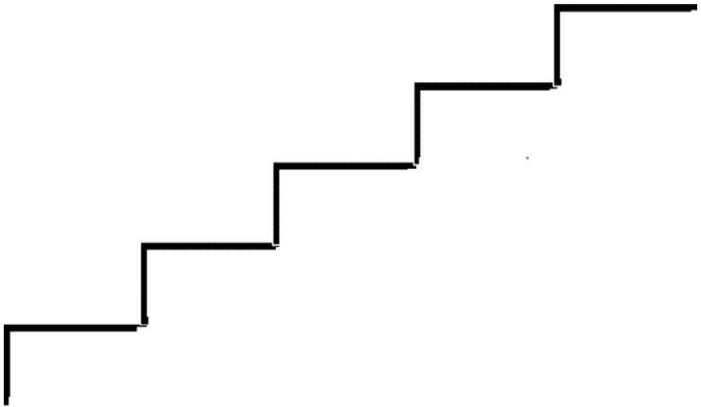
Я попрошу каждого из вас подойти к доске и наклеить смайлик на ступеньку (смайлик весёлый, смайлик грустный, смайлик равнодушный).
Если вы считаете, что цель урока не была вами достигнута и сегодняшний материал усвоен не полностью, наклейте смайлик на самой нижнюю ступеньку. Если у вас осталась некоторая неуверенность – поставьте себя на среднюю ступеньку. А если вам всё понятно и цель урока достигнута, поставьте себя на самую верхнюю ступеньку. Главное: отвечайте честно.
Поднимите, пожалуйста, руки те, кто изобразил себя на самой верхней ступеньке? Какой совет вы можете дать одноклассникам, которые оказались на средней ступеньке? Как сделать так, чтобы они в дальнейшем поднялись выше?
Учащиеся: Учить правила и определения. Повторять их систематически, чтобы лучше запомнились. А главное тренироваться, т.е. отрабатывать на практике. Уметь эти знания правильно применять на практике.
Учитель: Отлично! Я благодарю вас за плодотворную работу. Желаю, чтобы знания, полученные сегодня, оказались нужными в вашей жизни. До свидания. Спасибо за урок!

